 仁爱创富 和谐共赢

协助药品召回函
各经销、使用单位：
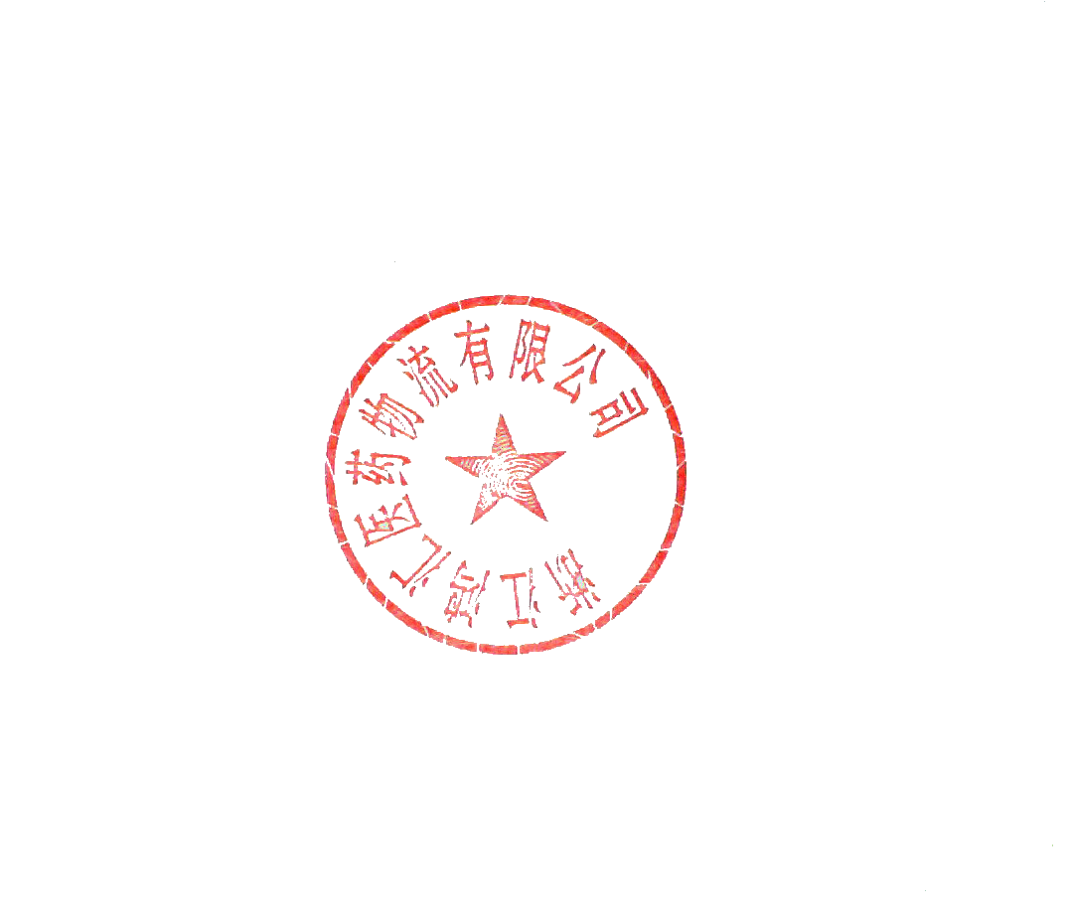
接上游企业召回通知：广西天天乐药业股份有限公司，(规格24s（糖衣片），批号230501、230701、240501），根据国家药监局相关文件的要求，需要对我公司产品元胡止痛片进行更换说明书及包装。本着用户致上、质量第一以及严格执行相关法律法规的原则，特致函经销、使用过该批次产品的单位协助本公司停止销售使用，并就地打包封存，在2025年4月30日前退回我公司，由此给客户您造成的不便深表歉意。谢谢您的配合与合作！
退回地址：浙江丽水市莲都区南明山街道垟店路5号
联系电话: 0578-2955195（销售），2955211(质管)，2955209(退货)

浙江鸿汇医药物流有限公司 2025年04月21日

